Medieninformation

Yiddish Culture Festival
Ale Schwester - Ale Brider
Wiener Jüdischer Chor, Erwin Steinhauer, Vienna Jazzklez-Quartett, Dvori Barzilai

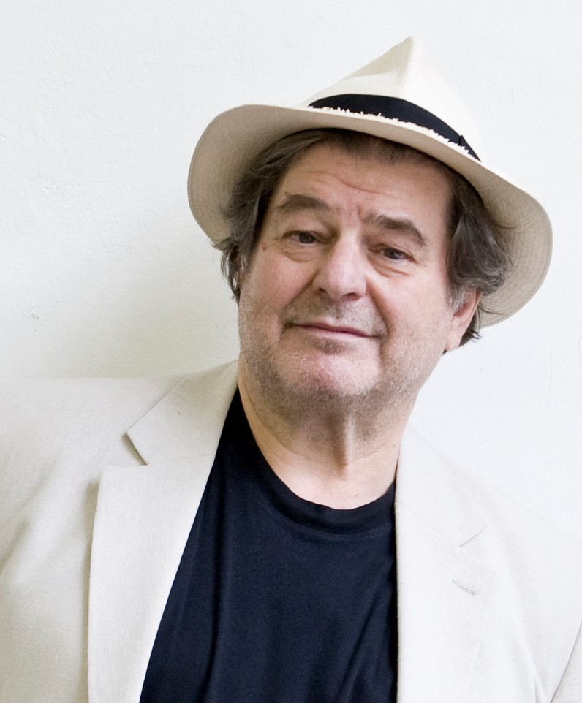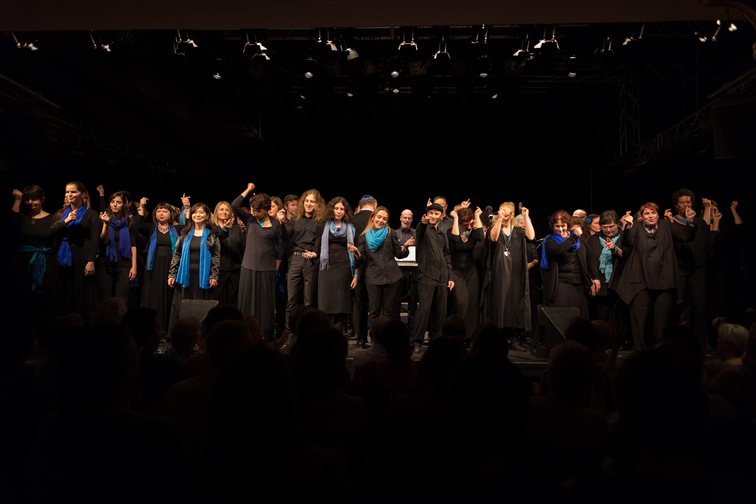

Seit 30 Jahren schon singt der Wiener Jüdische Chor seine Lieder und fördert das Verständnis für jüdische Kultur in der österreichischen Bevölkerung. Die zahlreichen internationalen Gastspiele in ganz Europa – von Bukarest bis London und von Leipzig bis Rom – sowie in den USA und Israel sind ein beeindruckender Beweis für die Qualität des Chores.

Bei diesem Programm wird der Chor, unter der Leitung von Roman Grinberg, mit seinen Liedern eine Reise durch die jüdische Geschichte unternehmen – von der Antike bis in die Gegenwart.

Bilder der aus Israel stammenden und in Wien lebenden Künstlerin Dvori Barzilai ergänzen das Programm visuell.

Erwin Steinhauer muss man in Wien nicht gesondert vorstellen. Er widmet sich in seiner satirischen Lesung Texten österreichischer jüdischer AutorInnen, die dem Nazi-Regime zum Opfer gefallen sind und sorgt dafür, dass deren Namen nie vergessen werden.

Termin: 29.11.2020
Beginn: 11:00 Uhr und 13.30 Uhr
Karten: www.yiddish.at

Kartenvorverkauf: 1040 Wien, Argentinierstraße 37
von Montag bis Samstag von 13.00 bis 18.00 Uhr
Karten Hotline: 01/501 65/13306
www.akzent.at
Pressefotos in 300dpi und –texte für Ihre Ankündigung stehen auf unserer Website www.akzent.at in unserem Pressebereich zur Verfügung.

